

##### FOLLETO MISA PARTICIPADA

##### MISA CON NIÑOS

##### 12 de FEBRERO del 2023 - ORDINARIO-6º-A

**MATEO 5, 17-37: *“No he venido a abolir la ley sino a dar plenitud”.***

[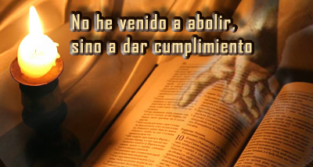](https://3.bp.blogspot.com/-49l9GYD5PLc/V0XiSd0fH0I/AAAAAAAAX4Y/hAhzuh1pxD4EeVYvMn2D6tGi_PFaSVGDACLcB/s1600/images.jpg)

**1. ACOGIDA**

Hermanos y hermanas: Los primeros cristianos se reunían para celebrar cena de Jesús, para compartir la Palabra y también el Pan, para encontrarse y apoyarse mutuamente. Es lo que seguimos haciendo nosotros después de tantos años confiando en la presencia del Resucitado que sigue acompañándonos igual que entonces. Las lecturas de este domingo 6º del tiempo ordinario nos recuerdan **la ley antigua en manos de Jesús es AMOR**, que no nos conformemos con cumplir las normas sino que vivamos la ley del amor a Dios y al prójimo defendiendo siempre la vida y la verdad.

También hoy es el domingo de la **Campaña contra el hambre** en el mundo de Manos Unidas. El lema de esta jornada es: *“Frenar la desigualdad está en tus manos”.*

SALUDO DEL SACERDOTE: En el nombre del Padre...

***El Señor que nos llama a vivir en plenitud el Amor, esté con vosotros*.**

**2. CELEBRACIÓN DEL PERDÓN**

*Sacerdote: Reconocemos nuestros pecados:*

* Padres: Porque a veces cumplimos las normas pero nos falta amor en lo que hacemos. Señor ten piedad.
* Catequista: Porque nos creemos muy buenos pero nos cuesta perdonar y darnos a los demás. Cristo, ten piedad.
* - Niño/a 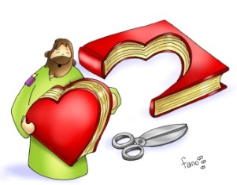Porque nos falta vivir para Dios y para los hermanos. Señor ten piedad.

SACERDOTE: *Que el Señor tenga misericordia de nosotros, perdone nuestros pecados y nos lleve a la vida eterna.*

**3. PALABRA DE DIOS**

Las lecturas de este sexto domingo nos recuerdan que los mandamientos de Dios van más allá de nuestras leyes y costumbres ya que van al fondo del corazón humano buscando la vida plena. Los fariseos y letrados creían que la ley y la norma era lo más importante, pero Jesús nos llama a que valoremos más el corazón dolorido de la humanidad, la persona humana o, como nos dice el papa Francisco, la misericordia. Y que nuestro hablar sea sí y no, pero lleno de palabras amables, de compasión.

**LECTURAS**

* **ECLESIÁSTICO 15, 15-20: *A nadie obligó a ser impío*.**

Si quieres, guardarás los mandamientos y permanecerás fiel a su voluntad. Él te ha puesto delante fuego y agua, extiende tu mano a lo que quieras. Ante los hombres está la vida y la muerte, y a cada uno se le dará lo que prefiera. Porque grande es la sabiduría del Señor, fuerte es su poder y lo ve todo. Sus ojos miran a los que le temen, y conoce todas las obras del hombre. A nadie obligó a ser impío, y a nadie dio permiso para pecar. *Palabra de Dios.*

* **SALMO. 118: R/. Dichoso el que camina en la ley del Señor.**
* **1ª CORINTIOS 2, 6-10: *Dios predestinó la sabiduría antes de los siglos para nuestra gloria.***

Hermanos: Hablamos de sabiduría entre los perfectos; pero una sabiduría que no es de este mundo ni de los príncipes de este mundo, condenados a perecer, sino que enseñamos una sabiduría divina, misteriosa, escondida, predestinada por Dios antes de los siglos para nuestra gloria. Ninguno de los príncipes de este mundo la ha conocido, pues, si la hubiesen conocido, nunca hubieran crucificado al Señor de la gloria. Sino que, como está escrito: *«Ni el ojo vio, ni el oído oyó, ni el hombre puede pensar lo que Dios ha preparado para los que lo aman».* Y Dios nos lo ha revelado por el Espíritu; pues el Espíritu lo sondea todo, incluso lo profundo de Dios. *Palabra de Dios.*

* **Mateo 5,** 17.20-22a. 27-28. 33-34a. 37 (**Breve**):

*Así se dijo a los antiguos; pero yo os digo*.

**Narrador:** En aquel tiempo, dijo Jesús a sus discípulos:

**Jesús: -**«No creáis que he venido a abolir la Ley y los Profetas: no he venido a abolir, sino a dar plenitud… Os digo que si vuestra justicia no es mayor que la de los escribas y fariseos, no entraréis en el reino de los cielos. Habéis oído que se dijo a los antiguos: ***“No matarás”*,** y el que mate será reo de juicio. Pero yo os digo: todo el que se deja llevar de la cólera contra su hermano será procesado. Habéis oído que se dijo*: “No cometerás adulterio”.* Pero yo os digo: todo el que mira a una mujer deseándola, ya ha cometido adulterio con ella en su corazón. También habéis oído que se dijo a los antiguos: *“No jurarás en falso”* y *“Cumplirás tus juramentos al Señor”.* Pero yo os digo que no juréis en absoluto. **Que vuestro hablar sea sí, sí, no, no.** Lo que pasa de ahí viene del Maligno».

*Palabra del Señor.*

***(Narrador- Jesús)***

**4. ORACIÓN DE LOS FIELES**

**Sacerdote:** Presentemos al Padre nuestras súplicas diciendo:

***-Te lo pedimos, Señor.***

1.- Por la Iglesia, para que anuncie el mandamiento del amor de Jesús y la misericordia de Dios. Oremos.

2.- Por los que viven al margen de la ley, por los que no respetan las reglas de juego del amor a la vida y a la verdad. Oremos.

3.- Por los gobernantes, para que dicten leyes justas y promuevan la dignidad de las personas. Oremos.

4.- Por los creyentes, para que vivamos según el Evangelio, según la ley de Cristo, la ley del amor. Oremos.

5.- Por los que buscan cumplir el espíritu de la ley sin quedarse en su cumplimiento frío. Oremos.

6.- Por los que somos del grupo de Jesús, para que cumplamos los mandamientos, poniéndoles amor y vida. Oremos.

7.- En este día de la Campaña contra el Hambre pedimos por los que sufren esta tragedia para que colaboremos en la solución de la pobreza y del hambre en el mundo. Oremos.

8.- Por todos nosotros para que colaboremos con los misioneros en la construcción de un mundo más humano, frenando las desigualdades. Oremos.

**Sacerdote:** *Escucha, Padre, nuestra oración y danos un corazón compasivo y misericordioso. Por JNS.*

**5. OFRENDAS**

**- NIÑOS CON LA BOCA TAPADA:**

En la vida tenemos que aprender a dominarnos, a callar, a no herir con nuestra boca, a recordar que hay palabras asesinas que matan, destrozando la paz y la fraternidad. Aprendamos a regalar palabras mágicas como gracias, perdón, vamos a intentarlo juntos, a veces haces cosas maravillosas…

**- LOS DIEZ MANDAMIENTOS:**

Con estas tablas de los diez mandamientos queremos resumir el sentido de este domingo. Vivir según los mandamientos es vivir amando, es conocer, escuchar y practicar sus deseos y sus indicaciones mientras vivimos en la tierra.

- **PAN Y VINO:**

Con el pan y el vino, porque somos débiles, queremos pedirle a Jesús que nunca nos falte el alimento de la Eucaristía. Que con ella podamos cumplir la voluntad de Dios y, sobre todo, llevarla a nuestra propia vida.

**- COLECTA Y CARTEL DE MANOS UNIDAS:**

Te presentamos, Señor la colecta y el cartel de Manos Unidas como expresión de nuestro deseo de compartir y trabajar por el cuidado de la creación.

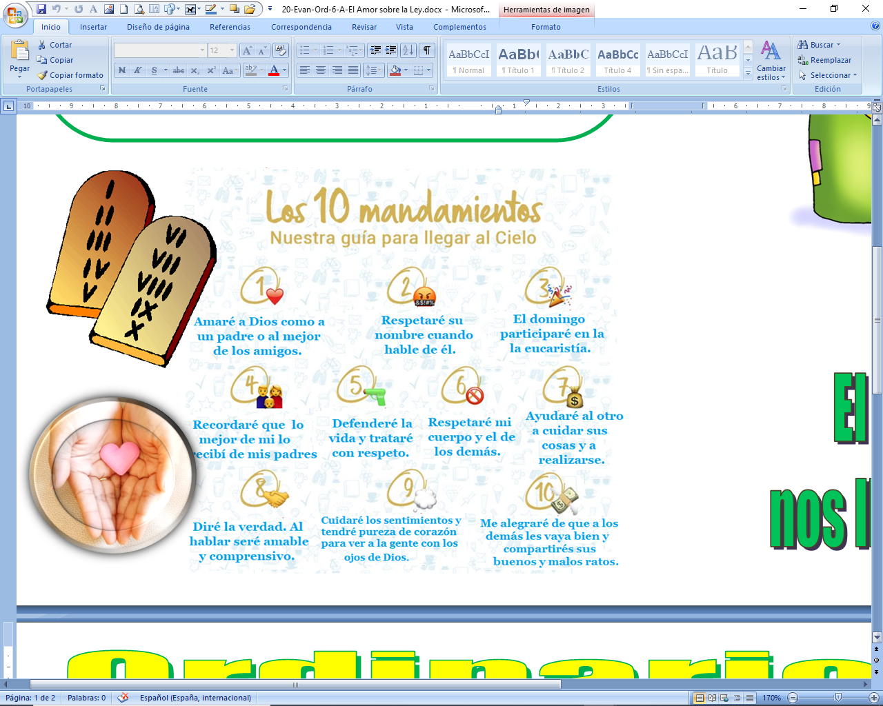

|  |
| --- |
| *“Benditas las manos que se abren para acoger a los pobres y ayudarlos: son manos que traen esperanza. Benditas las manos que vencen las barreras de la cultura, la religión y la nacionalidad derramando el aceite del consuelo en las llagas de la humanidad. Benditas las manos que se abren sin pedir nada a cambio, sin «peros» ni «condiciones»: son manos que hacen descender sobre los hermanos la bendición de Dios”, Francisco.* |

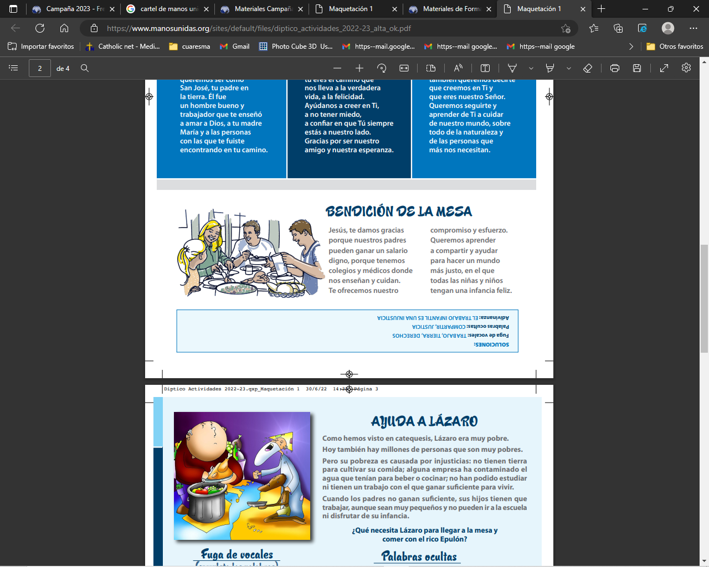

**6.- ORACIÓN DE GRACIAS**

Que nuestra única norma sea el amor.

**Jesús, tú nos llamas a seguirte.**

**Nos regalas los mandamientos** para que no nos extraviemos en el camino de la felicidad.

**Hoy nos recuerdas** que estos diez mandamientos se sintetizan en el amor, pues lo importante es amar.

**Qué fría sería una amistad** si solo se reduce a una llamada el día del cumple o una felicitación navideña.

**Jesús, que no nos quedemos en cumplir las normas,** en lo que podemos o no hacer, sino que busquemos amar a Dios con todo el corazón, hablar con él, hacernos sus amigos, confiar en él como el mejor de los padres.

**Jesús, que no nos baste con no matar** o no robar sino que respetemos a todos, que seamos cercanos, compartiendo lo nuestro y cuidando de los demás.

**Que la frescura del Evangelio** y de tu Espíritu nos ayuden a vivir con los “muelles” que nos lancen a amar a Dios y a los hermanos y hermanas de corazón.

**Señor, que nuestra única norma sea el amor.**

FELIZ DOMINGO

DÍA DEL SEÑOR